Автоматизированное начисление заработной платы водителям по данным путевых листов с учетом видов работ

Разработка позволяет рассчитать заработную плату водителей по данным документа «Путевой лист» с учетом всех видов работ, применяемых в компании (ремонт, вахта и др.).
Автоматизация охватывает весь бизнес-процесс начисления заработной платы водителей: от выписки путевого листа до непосредственного начисления зарплаты, отражения начислений в регламентированном учете. При этом ведение учета путевых листов и расчет зарплаты может осуществляться в разных программных продуктах на платформе «1С:Предприятие».

Отличие программного продукта «1С:Управление автотранспортом» (УАТ) от типового решения для расчета заработной платы заключается в учете таких параметров, как вахта и место работы для расчета северной надбавки.

Разработка предназначена для следующих программных продуктов:
- 1С:Управление автотранспортом;
- 1С:Зарплата и управление персоналом.

Общая схема работы по бизнес-процессу «Начисление зарплаты водителям» изображена на Рис. 1.
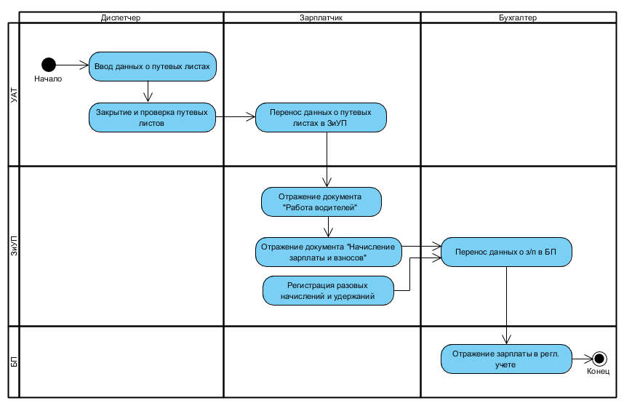
Рис. 1. Бизнес-процесс «Начисление зарплаты водителям»

Общее описание:
В течение месяца диспетчер оформляет документы «Путевые листы» для водителей (Рис. 2), указывая данные о транспортном средстве и о времени проводимых работ.

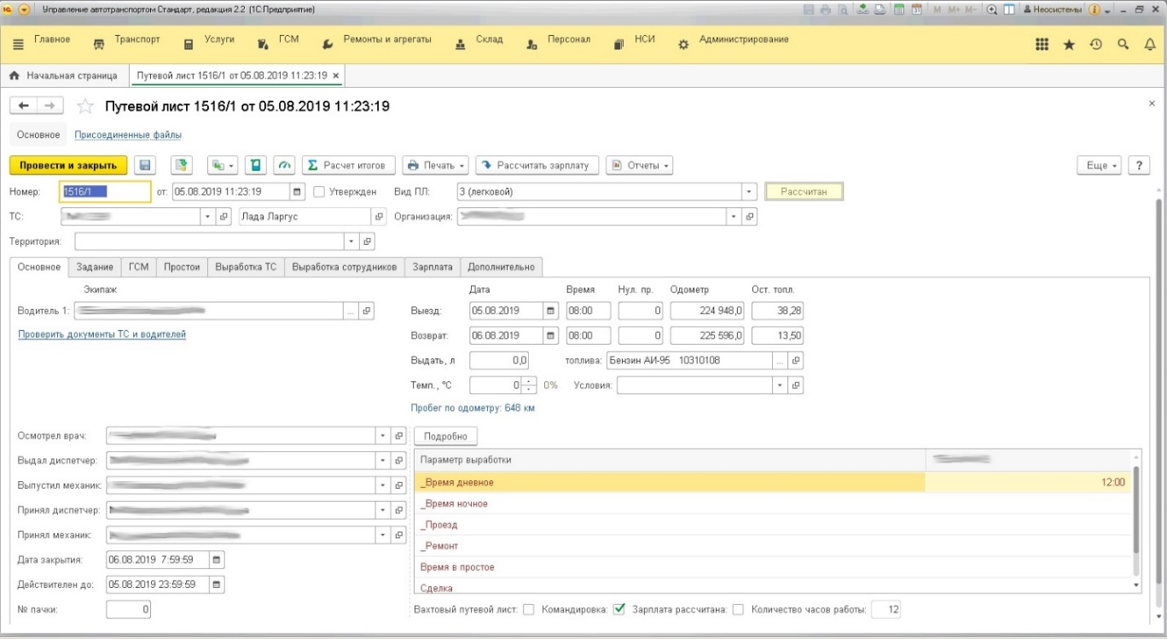
Рис. 2. Документ «Путевой лист»

По итогам месяца проводится проверка и утверждение путевых листов, рассчитывается базовая заработная плата водителей (Рис. 3).

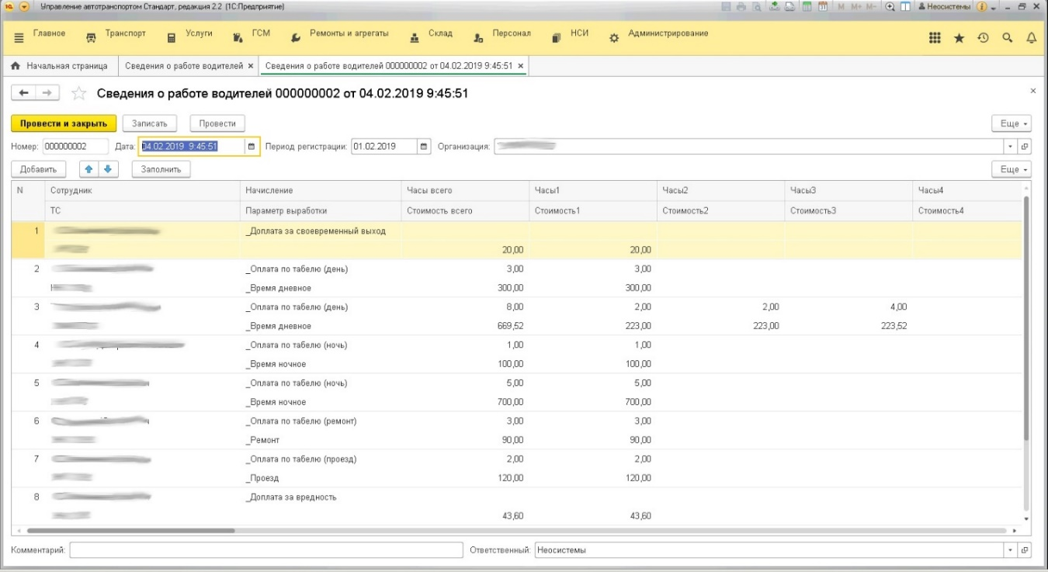
Рис. 3. Документ «Сведения о работе водителей». Расчет базовой заработной платы водителей

После утверждения путевых листов данные о начисленной заработной плате выгружаются в «1С:Зарплата и Управление персоналом» в документ «Сведения о работе водителей».
Отражение больничных, отпусков, командировок и других начислений сотрудникам осуществляется в учете с помощью типовых документов «1С:Зарплата и управление персоналом».
На основании документа «Сведения о работе водителей» и плановых начислений сотрудникам с помощью специального сервиса по всем создаются документы «Начисление зарплаты и взносов» с различными видами работ (вахта, ремонт, др.) (Рис. 4).
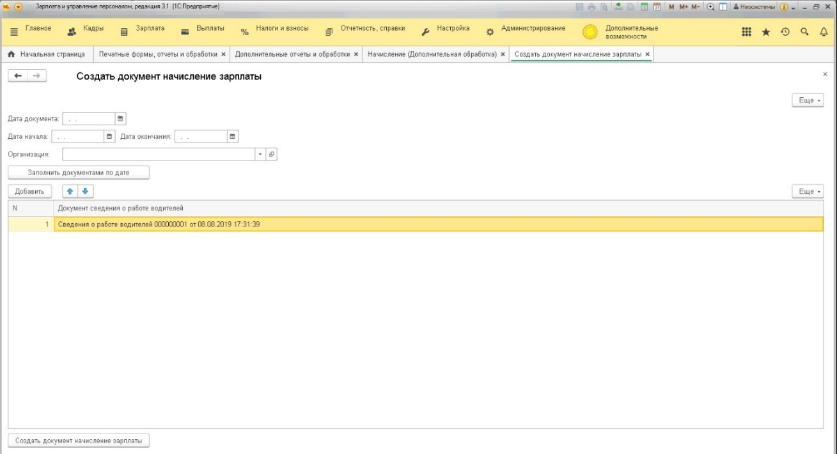
Рис. 4. Создание документа «Начисление зарплаты»
После отражения (документ «Отражение зарплаты в бухучете») и выплаты зарплаты данные переносятся в программу «1С:Бухгалтерия 8».
Результатом внедрения данного решения является автоматизированная система, позволяющая рассчитывать заработную плату водителям с учетом информации в путевых листах по всем видам работ (вахта, ремонт).
Стоимость: для оценки стоимости услуг обращайтесь в компанию «Неосистемы Северо-Запад ЛТД».

